Temat: Manewry na drodze.

Drogi uczniu po tym temacie twoim zadaniem jest wpisać notatkę do zeszytu poprzez wyjaśnienie tych pojęć:

1. Włączanie się do ruchu-
2. Zmiana kierunku jazdy-
3. Wymijanie-
4.Omijanie-
5.Wyprzedzanie-

Zdjęcie notatki proszę bardzo przesłać na e- mail klapmonika@wp.pl
W razie problemów i pytań można się ze mną kontaktować przez ten e-mail, bądź przez Messengera.

Dodatkowo polecam obejrzeć film wyjaśniający kolejne manewry na drodze.

https://www.youtube.com/watch?v=8vAmzV90ScY

1. WŁĄCZANIE SIĘ DO RUCHU

rowerzysta włącza się do ruchu, gdy wyjeżdża na drogę z podwórka, pola, parkingu, pobocza, drogi osiedlowej lub ze ścieżki rowerowej.

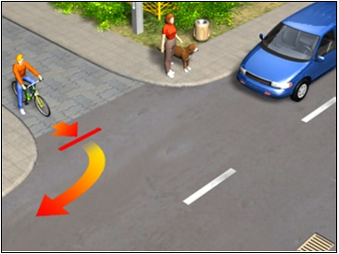

Rys.1 Włączanie się do ruchu.

Rowerzysta powinien ustąpić pierwszeństwa innym pojazdom oraz musi zasygnalizować zamiar poprzez wyciągnięcie ręki w prawo bądz lewo.

ĆWICZENIE 2→ ROZWIĄŻ DO ZESZYTU!

2. ZMIANA KIERUNKU JAZDY

Jeżeli rowerzysta chce skręcić, powinnien najpierw upewnić się czy może wykonać ten manewr. Potemsazygnalizować i wtedy zmienić kierunek jazdy. Różne są etapy w zależności od kierunku skrętu.

ĆWICZENIE 4→ ROZWIĄŻ DO ZESZYTU

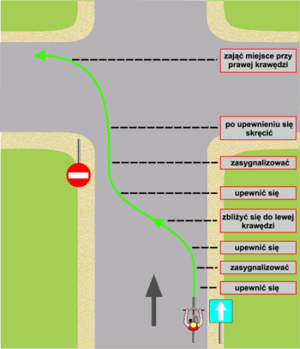

Rys. 2 Skręt w lewo na drodze jednokierunkowej

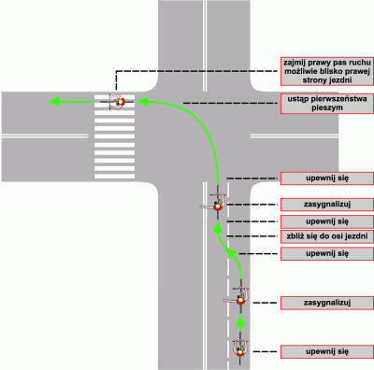

Rys. 3 Skręt w lewo na drodze dwukierunkowej

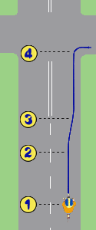

Rys. 4 Skręt w prawo.

3. WYMIJANIE
To przejeżdzanie obok pojazdu, który porusza się w przeciwnym kierunku.

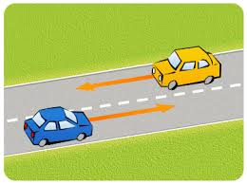

Rys. 5 Wymijanie

4. OMIJANIE

Przejeżdżanie obok stojacego pojazdu lub przeszkody.
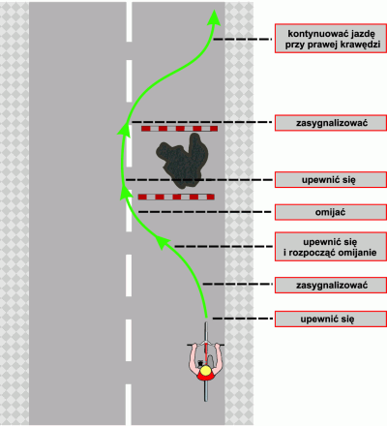

Rys. 6 Omijanie

5. WYPRZEDZANIE

Przejeżdżanie obok pojazdu, który porusza się w tym samym kierunku.

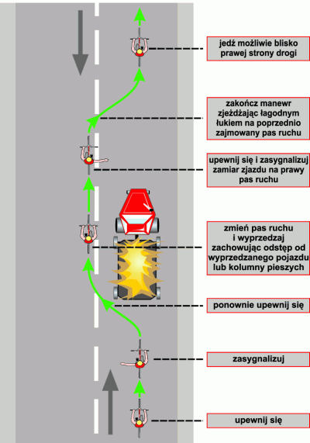

Rys. 7 Wyprzedzanie

